厦门大学林子雨，郑海山，赖永炫 编著

《Spark编程基础（Python版）》

教材配套
机房上机实验指南

实验6 Spark Structured Streaming
（版本号：2020年4月版本）

（答案）


主讲教师：林子雨
厦门大学数据库实验室
二零二零年四月

目录
一、实验目的 1
二、实验平台 1
三、实验内容和要求 1
1. Syslog介绍 1
2. Syslog通过Socket传送到Spark 2
3. Syslog日志拆分为DateFrame 2
4.对Syslog进行查询 2
四、实验报告 7
附录1:任课教师介绍 7
附录2：课程教材介绍 8
附录3：高校大数据课程公共服务平台介绍 9

厦门大学林子雨,郑海山,赖永炫 编著
《Spark编程基础（Python版）》
第7章 Spark Structured Streaming
教材配套机房上机实验指南
实验6 Spark Structured Streaming编程实践
（答案）
主讲教师：林子雨
E-mail: ziyulin@xmu.edu.cn 个人主页：http://dblab.xmu.edu.cn/post/linziyu

一、实验目的
（1）通过实验掌握Structured Streaming的基本编程方法；
（2）掌握日志分析的常规操作，包括拆分日志方法和分析场景。

二、实验平台
操作系统：Ubuntu16.04
JDK版本：1.8或以上版本
Spark版本：2.4.0
Python版本：3.4.3
数据集：/var/log/syslog

三、实验内容和要求

1. Syslog介绍
分析日志是一个大数据分析中较为常见的场景。在Unix类操作系统里，Syslog广泛被应用于系统或者应用的日志记录中。Syslog通常被记录在本地文件内，比如Ubuntu内为/var/log/syslog文件名，也可以被发送给远程Syslog服务器。Syslog日志内一般包括产生日志的时间、主机名、程序模块、进程名、进程ID、严重性和日志内容。

2. Syslog通过Socket传送到Spark
日志一般会通过kafka等有容错保障的源发送，本实验为了简化，直接将syslog通过Socket源发送。新开一个终端，命令为“tail终端”，输入
tail -n+1 -f /var/log/syslog | nc -lk 9988
tail命令加-n+1代表从第一行开始打印文件内容。-f代表如果文件有增加则持续输出最新的内容。通过管道发送到nc命令起的在本地9988上的服务上。
如果/var/log/syslog内的内容增长速度较慢，可以再新开一个终端，命名为“手动发送log终端”，手动在终端输入
logger ‘I am a test error log message.’
来增加日志信息到/var/log/syslog内。

3. Syslog日志拆分为DateFrame
syslog每行的数据类似以下：
Nov 24 13:17:01 spark CRON[18455]: (root) CMD ( cd / && run-parts --report /etc/cron.hourly)
最前面为时间，接着是主机名，进程名，可选的进程ID，冒号后是日志内容。在Spark内，可以使用正则表达式对syslog进行拆分成结构化字段，以下是示例代码：
# 定义一个偏应用函数，从固定的pattern获取日志内匹配的字段
fields = partial(
regexp_extract, str="value", pattern="^(\w{3}\s*\d{1,2} \d{2}:\d{2}:\d{2}) (.*?) (.*?)\[*\d*\]*: (.*)$"
)

words = lines.select(
to_timestamp(format_string('2019 %s', fields(idx=1)), 'yy MMM d H:m:s').alias("timestamp"),
fields(idx=2).alias("hostname"),
fields(idx=3).alias("tag"),
fields(idx=4).alias("content"),
)
to_timestamp(format_string('2018 %s', fields(idx=1)), 'yy MMM d H:m:s').alias("timestamp"),这句是对Syslog格式的一个修正，因为系统默认的Syslog日期是没有年的字段，所以使用format_string函数强制把拆分出来的第一个字段前面加上2019年，再根据to_timestamp格式转换成timestamp字段。在接下来的查询应当以这个timestamp作为事件时间。

4.对Syslog进行查询
(1). 统计CRON这个进程每小时生成的日志数，并以时间顺序排列，水印设置为1分钟。
【参考答案】
在新开的终端内输入 vi spark_exercise_testsyslog1.py ，贴入如下代码并运行。运行之前需要关闭“tail终端”内的tail命令并重新运行tail命令，否则多次运行测试可能导致没有新数据生成。
#!/usr/bin/env python3

from functools import partial

from pyspark.sql import SparkSession
from pyspark.sql.functions import *

if __name__ == "__main__":
spark = SparkSession \
.builder \
.appName("StructuredSyslog") \
.getOrCreate()

lines = spark \
.readStream \
.format("socket") \
.option("host", "localhost") \
.option("port", 9988) \
.load()

# Nov 24 13:17:01 spark CRON[18455]: (root) CMD ( cd / && run-parts --report /etc/cron.hourly)
# 定义一个偏应用函数，从固定的pattern获取日志内匹配的字段
fields = partial(
regexp_extract, str="value", pattern="^(\w{3}\s*\d{1,2} \d{2}:\d{2}:\d{2}) (.*?) (.*?)\[*\d*\]*: (.*)$"
)

words = lines.select(
to_timestamp(format_string('2019 %s', fields(idx=1)), 'yy MMM d H:m:s').alias("timestamp"),
fields(idx=2).alias("hostname"),
fields(idx=3).alias("tag"),
fields(idx=4).alias("content"),
)

# (1). 统计CRON这个进程每小时生成的日志数，并以时间顺序排列，水印设置为1分钟。
windowedCounts1 = words \
.filter("tag = 'CRON'") \
.withWatermark("timestamp", "1 minutes") \
.groupBy(window('timestamp', "1 hour")) \
.count() \
.sort(asc('window'))

# 开始运行查询并在控制台输出
query = windowedCounts1 \
.writeStream \
.outputMode("complete") \
.format("console") \
.option('truncate', 'false')\
.trigger(processingTime="3 seconds") \
.start()

query.awaitTermination()
(2). 统计每小时的每个进程或者服务分别产生的日志总数，水印设置为1分钟。
【参考答案】
在新开的终端内输入 vi spark_exercise_testsyslog2.py ，贴入如下代码并运行。运行之前需要关闭“tail终端”内的tail命令并重新运行tail命令，否则多次运行测试可能导致没有新数据生成。
#!/usr/bin/env python3

from functools import partial

from pyspark.sql import SparkSession
from pyspark.sql.functions import *

if __name__ == "__main__":
spark = SparkSession \
.builder \
.appName("StructuredSyslog") \
.getOrCreate()

lines = spark \
.readStream \
.format("socket") \
.option("host", "localhost") \
.option("port", 9988) \
.load()

# Nov 24 13:17:01 spark CRON[18455]: (root) CMD ( cd / && run-parts --report /etc/cron.hourly)
# 定义一个偏应用函数，从固定的pattern获取日志内匹配的字段
fields = partial(
regexp_extract, str="value", pattern="^(\w{3}\s*\d{1,2} \d{2}:\d{2}:\d{2}) (.*?) (.*?)\[*\d*\]*: (.*)$"
)

words = lines.select(
to_timestamp(format_string('2019 %s', fields(idx=1)), 'yy MMM d H:m:s').alias("timestamp"),
fields(idx=2).alias("hostname"),
fields(idx=3).alias("tag"),
fields(idx=4).alias("content"),
)

# (2). 统计每小时的每个进程或者服务分别产生的日志总数，水印设置为1分钟。
windowedCounts2 = words \
.withWatermark("timestamp", "1 minutes") \
.groupBy('tag', window('timestamp', "1 hour")) \
.count() \
.sort(asc('window'))

# 开始运行查询并在控制台输出
query = windowedCounts2 \
.writeStream \
.outputMode("complete") \
.format("console") \
.option('truncate', 'false')\
.trigger(processingTime="3 seconds") \
.start()

query.awaitTermination()
(3). 输出所有日志内容带error的日志。
【参考答案】
在新开的终端内输入 vi spark_exercise_testsyslog3.py ，贴入如下代码并运行。运行之前需要关闭“tail终端”内的tail命令并重新运行tail命令，否则多次运行测试可能导致没有新数据生成。
#!/usr/bin/env python3

from functools import partial

from pyspark.sql import SparkSession
from pyspark.sql.functions import *

if __name__ == "__main__":
spark = SparkSession \
.builder \
.appName("StructuredSyslog") \
.getOrCreate()

lines = spark \
.readStream \
.format("socket") \
.option("host", "localhost") \
.option("port", 9988) \
.load()

# Nov 24 13:17:01 spark CRON[18455]: (root) CMD ( cd / && run-parts --report /etc/cron.hourly)
# 定义一个偏应用函数，从固定的pattern获取日志内匹配的字段
fields = partial(
regexp_extract, str="value", pattern="^(\w{3}\s*\d{1,2} \d{2}:\d{2}:\d{2}) (.*?) (.*?)\[*\d*\]*: (.*)$"
)

words = lines.select(
to_timestamp(format_string('2019 %s', fields(idx=1)), 'yy MMM d H:m:s').alias("timestamp"),
fields(idx=2).alias("hostname"),
fields(idx=3).alias("tag"),
fields(idx=4).alias("content"),
)

# (3). 输出所有日志内容带error的日志。
windowedCounts3 = words \
.filter("content like '%error%'")

# 开始运行查询并在控制台输出
query = windowedCounts3 \
.writeStream \
.outputMode("update") \
.format("console") \
.option('truncate', 'false')\
.trigger(processingTime="3 seconds") \
.start()

query.awaitTermination()

四、实验报告
《Spark编程基础（Python版）》实验报告
题目： | 姓名： | 日期：
实验环境：

实验内容与完成情况：

出现的问题：

解决方案（列出遇到的问题和解决办法，列出没有解决的问题）：

附录1:任课教师介绍

 | 林子雨（1978－），男，博士，国内高校知名大数据教师，厦门大学计算机科学系副教授，厦门大学云计算与大数据研究中心创始成员，厦门大学数据库实验室负责人，中国计算机学会数据库专委会委员，中国计算机学会信息系统专委会委员，中国高校首个“数字教师”提出者和建设者。2013年开始在厦门大学开设大数据课程，建设了国内高校首个大数据课程公共服务平台，平台累计网络访问量超过1000万次，成为全国高校大数据教学知名品牌，并荣获“2018年福建省教学成果二等奖”，主持的课程《大数据技术原理与应用》获评“2018年国家精品在线开放课程”。  E-mail: ziyulin@xmu.edu.cn  个人主页：http://dblab.xmu.edu.cn/post/linziyu  数据库实验室网站：http://dblab.xmu.edu.cn

附录2：课程教材介绍
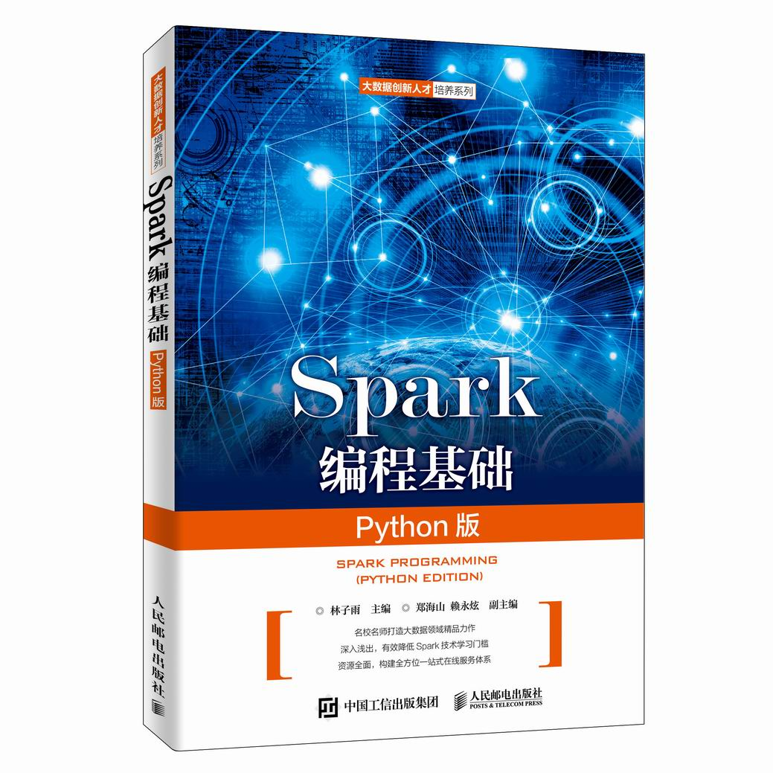
林子雨、郑海山、赖永炫编著《Spark编程基础（Python版）》
人民邮电出版社 ISBN:978-7-115-52439-3 定价：49.80元

厦门大学林子雨、郑海山、赖永炫老师编著《Spark编程基础（Python版）》，以Python作为开发Spark应用程序的编程语言，系统介绍了Spark编程的基础知识。全书共8章，内容包括大数据技术概述、Spark的设计与运行原理、Spark环境搭建和使用方法、RDD编程、Spark SQL、Spark Streaming、Structured Streaming、Spark MLlib等。本书每个章节都安排了入门级的编程实践操作，以便读者更好地学习和掌握Spark编程方法。本书官网免费提供了全套的在线教学资源，包括讲义PPT、习题、源代码、软件、数据集、授课视频、上机实验指南等。
本书可以作为高等院校计算机、软件工程、数据科学与大数据技术等专业的进阶级大数据课程教材，用于指导Spark编程实践，也可供相关技术人员参考。
欢迎访问《Spark编程基础(Python版)》教材官方网站：http://dblab.xmu.edu.cn/post/spark-python/

扫一扫访问教材官网

附录3：高校大数据课程公共服务平台介绍
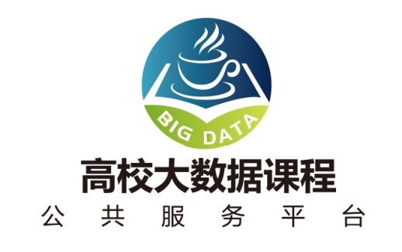
高校大数据课程公共服务平台，由中国高校首个“数字教师”的提出者和建设者——林子雨老师发起，由厦门大学数据库实验室全力打造，由厦门大学云计算与大数据研究中心携手共建。这是国内第一个服务于高校大数据课程建设的公共服务平台，旨在促进国内高校大数据课程体系建设，提高大数据课程教学水平，降低大数据课程学习门槛，提升学生课程学习效果。平台服务对象涵盖高校、教师和学生。平台为高校开设大数据课程提供全流程辅助，为教师开展教学工作提供一站式服务，为学生学习大数据课程提供全方位辅导。平台重点打造“11个1工程”，即1本教材（含官网）、1个教师服务站、1个学生服务站、1个公益项目、1堂巡讲公开课、1个示范班级、1门在线课程、1个交流群（QQ群、微信群）、1个保障团队、1个培训基地和1个实验平台。目前平台每年访问量已经超过200万次，累计访问量超过1000万次，成为国内高校大数据教学知名品牌。
平台主页：http://dblab.xmu.edu.cn/post/bigdata-teaching-platform/

扫一扫访问平台主页

